BUDAPESTI MŰSZAKI FŐISKOLA
BÁNKI DONÁT GÉPÉSZMÉRNÖKI FŐISKOLAI KAR
Anyagtudományi- és Gyártástechnológiai Intézet

Falredukciós mélyhúzás technológia tervezése

Oktatási segédlet

Összeállította: dr. Horváth László
főiskolai docens

2004.

1. Bevezetés

Napjainkban a korszerű csomagolástechnikának fozott jelentősége van a piacképes termékek előállításánál.
Korszerűnek akkor tekinthető a csomagolás, ha:

• a terméknek esztétikus megjelenést biztosít,
• a termék betöltése után a lezárás egyszerűen elvégezhető,
• a vásárló részére egyszerű felhasználást (megbonthatóságot) biztosít,
• olcsón, nagy tömegben termelékenyen előállítható,
• felhasználás után az újrafeldolgozhatóság gazdaságosan elvégezhető,
• nem okoz környezetszennyezést,
• kielégíti a vele szemben támasztott higiéniai követelményeket.

Az élelmiszeriparban előállított üdítőitalok, valamint a sör palackozására elterjedten alkalmazzák a tépőzáras tetővel ellátott fémdoboz csomagolást. A folyékony élelmiszerek fémdobozos csomagolása többnyire kielégíti a fenti követelményrendszert.
A fémdoboz, illetve a tépőzárral ellátott doboztető előállítása és a töltés utáni lezárása a képlékenyalakítás körébe tartozó lemezalakító technológiákkal történik.

Az esettanulmány célja: az élelmiszeriparban a folyékony élelmiszerek (üdítő, sör) csomagolására használt, tépőzáras tetővel ellátott fémdobozok gyártási technológiájának áttekintése, az egyes műveleteinek rövid ismertetése, a falredukciós mélyhúzás technológiai paramétereinek meghatározása, az összefüggések használatának bemutatása.

2. Üdítőitalos és sörösdobozok gyártási technológiájának műveleti sorrendje

Az olyan geometriai méretviszonnyal készülő italos dobozok, amelyek magasság és átmérőviszonya meghaladja az 1:1-es viszonyszámot, hagyományos és falredukciós mélyhúzással készülnek. Ezt D+I módszernek nevezi az irodalom a Drawing and Ironing szavak kezdőbetűinek felhasználásával.
A gyártáshoz használt alumínium lemez vastagsága 0,4...0,45 mm, amelyet a falvékonyító húzás során kb. 0,1...0,14 mm-re redukálnak.
A falvékonyító húzások alkalmazása két célból történik:
• a doboz palást szilárdságának növelése és
• a gazdaságosabb anyagfelhasználás érdekében.

A D+I technológia műveleti sorrendjét az 1. ábra szemlélteti:

A műveleti sorrend főbb lépései:
• Lemeztábla, vagy szélesszalag feladása az automata gépsorra, szakaszos előtolása pneumatikus működtetésű adagoló szerkezettel, vagy hengerek között, kilincsműves ill. léptetőmotoros előtolószerkezettel.
• Terítéktárcsa kivágása és első húzása két- vagy háromszoros működésű (két- vagy három egymástól függetlenül működtethető nyomószánnal rendelkező) kivágó- és húzósajtókon.
• Továbbhúzás,
• Falvékonyító húzások,
• Fenékdomborítás (fenéksajtolás),
Az utóbbi három művelet többfokozatú szerszámban, falvékonyító mélyhúzósajtón történik, melynek megfelelő műveleti helyei továbbhúzáshoz, illetve fenékdomborításhoz kerülnek felszerszámozásra.
• Perem körülvágása rotációs rendszerű körülvágó automatán,
• Doboz mosás, szárítás,
• Belső lakkozás, szárítás,
• Külső lakkozás, doboz külső feliratozás, szárítás,
• Nyakbehúzás, peremezés, nyakbehúzó és peremező automatán,
• Rendezés, csomagolás.

A továbbiakban D+I módszer fontosabb képlékenyalakító műveleteit és szerszámozását részletezzük.

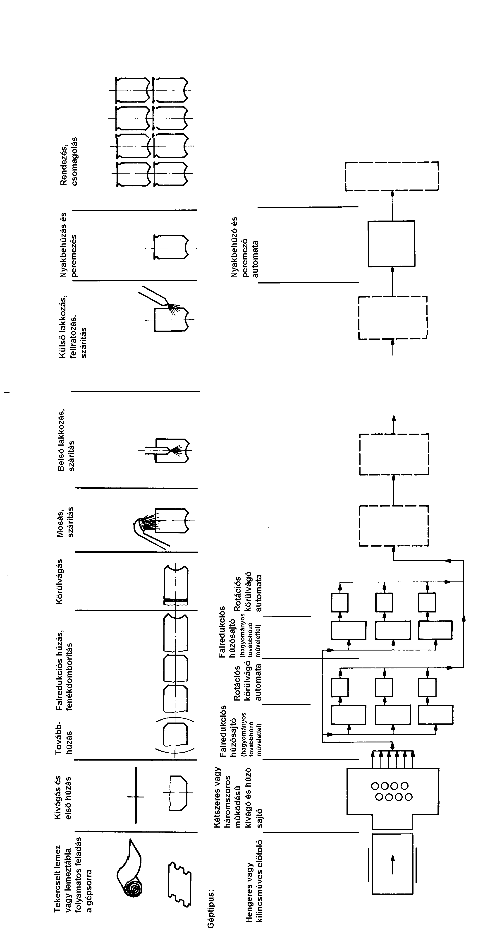

1. ábra.

2.1 Kivágás, csésze felállító húzás, csésze továbbhúzás

A műveleti sorrend második művelete: teríték kivágás, valamint a csésze felállító húzás.
Kettős működésű sajtón végezve e műveleteket, egyetlen műveleti helyen történhet a kivágás és a felállító mélyhúzás, amelynek elvi vázlatát a 2. ábra szemlélteti.
Háromszoros működésű sajtológépet alkalmazva az előző két műveleten kívül még lehetőség van az első továbbhúzás elvégzésére is, melynek elvi vázlatát a 3. ábra szemlélteti.

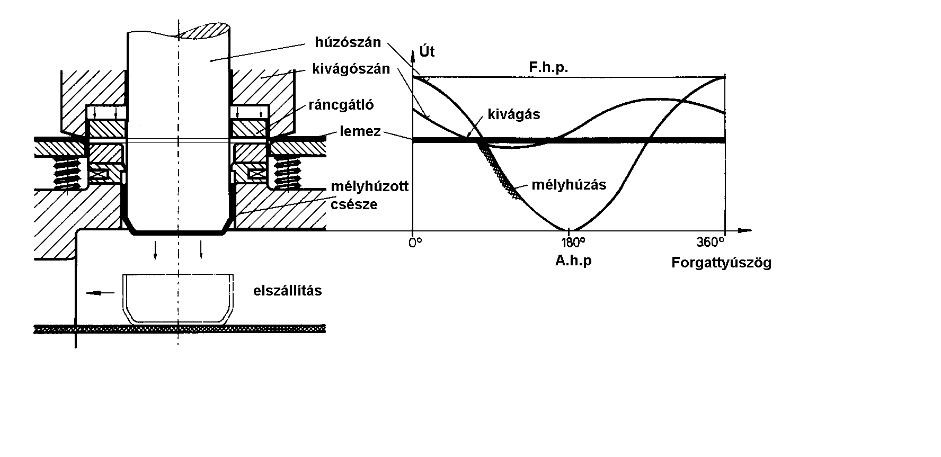
2. ábra.

A 2. ábrán látható elrendezésnél a teríték kivágását a felül elhelyezett mozgó vágólap -az álló húzógyűrű külső peremével mint kivágóbélyeggel együtt dolgozva- végzi. A kivágás közben a tárcsa a húzógyűrűn marad, miközben a lemez a rugós támasztású feladólapokkal együtt lefelé mozdul el. A következő fázisban a pneumatikus működtetésű ráncgátló-gyűrű a terítéket leszorítja, majd a húzóbélyeg a terítéket a húzógyűrűn áttolja, miközben a szegmensekből álló, rugóval összefogott lehúzógyűrű radiális irányban kitér a húzott csésze elől. A hátrafelé mozgó húzóbélyegen maradt csésze pereme a lehúzógyűrű szegmensek körmében megakad, a bélyegről a csésze lehúzódik. A szerszám nyitása után a lemezt lépéstávolságnak megfelően előtolják és a következő alakítási ciklusban az előző részműveletek ismétlődnek.
A szerszámvázlat mellett feltüntetésre került a két nyomószán ciklusdiagramja, amelyről leolvasható a munkaútjuk, illetve azon elmozdulástartomány amelyben a nyomószánhoz kapcsolt szerszám alakítást végez.

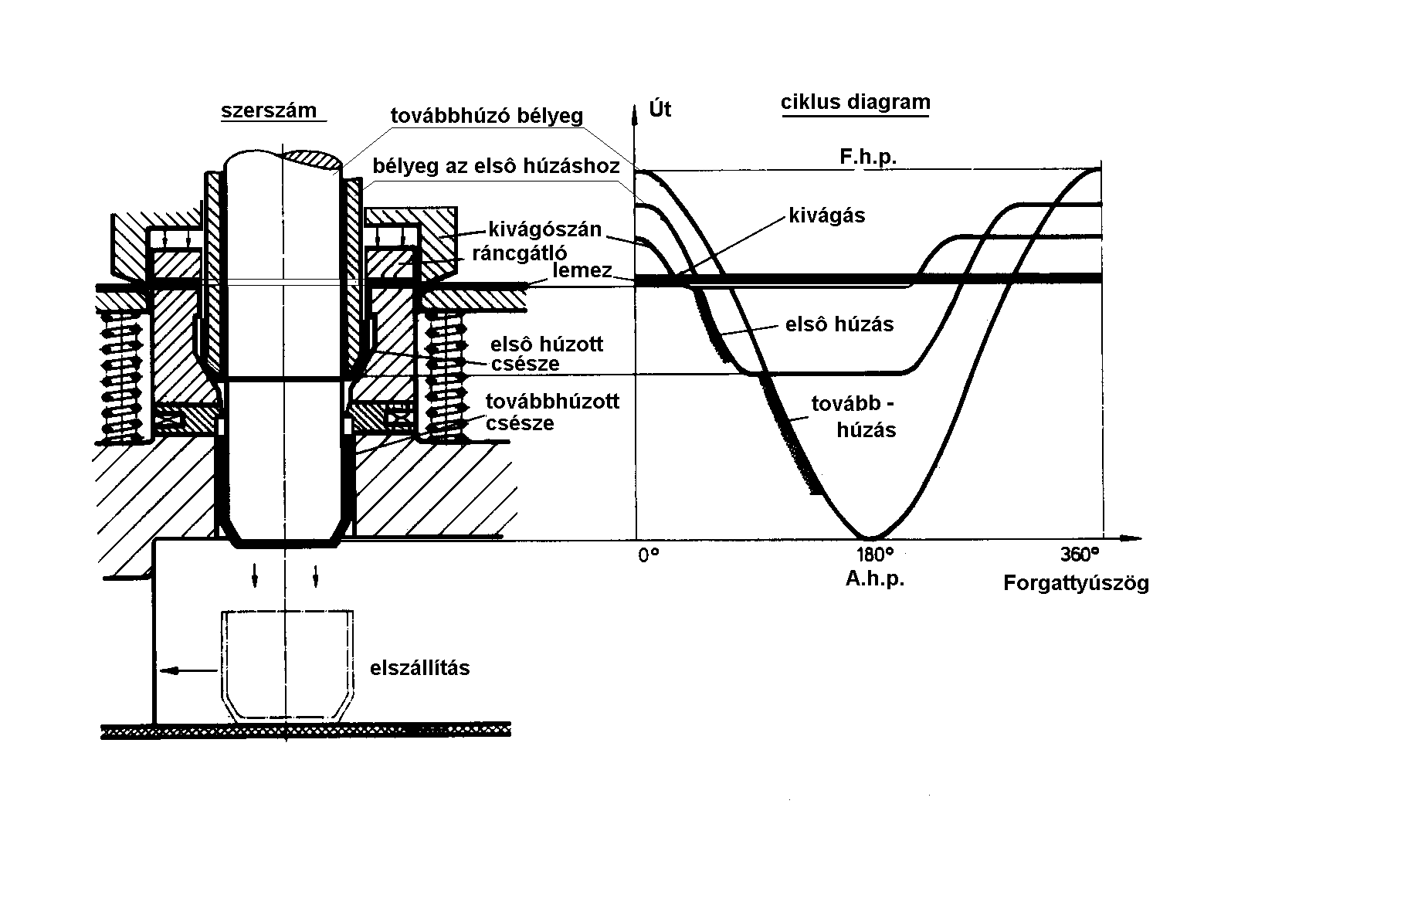
3. ábra.

A 3. ábrán látható háromszoros működésű sajtológép az előzőekben ismertetett kivágáson és felállító húzáson kívül egy továbbhúzást is végez. Az első húzás a hüvelyszerűen kialakított első húzóbélyeggel történik. A továbbhúzásnál az első húzást végző bélyeg külső, ferdén letört felülete a húzógyűrű megfelelően kialakított ferde felületével együtt ráncgátlóként funkcionál. Ekkor a belső bélyeg lefelé tovább mozogva elvégzi a továbbhúzást, amelyről a munkadarab lehúzása a már megismert módon történik. A ciklusdiagramon jól megfigyelhető az egyes szerszámok aktív munkaútja.
A fenti műveleteket végző szerszámok 120....150 percenkénti löketszámú sajtológépeken üzemelnek, tehát másodpercenként kettő, illetve kettő és fél csésze előállítására alkalmasak.

2.2 Falvékonyító húzás

A továbbhúzott csésze falvastagságának vékonyítása, palástmagasságának növelése, falvékonyító húzással történik. A falvékonyítás a palást jelentős szilárdságnövekedését okozza, így lehetővé teszi -a csökkentett falvastagság mellet is- a megfelelő szilárdságú palást kialakítását.
A falvékonyítás a szilárdságnövekedésen túl lehetővé teszi a felhasznált lemezanyag tömegének csökkentését.
A beroppantás elleni biztonság szempontjából a palástfal vastagság a doboz fontos jellemzője. A szénsavval dúsított italok csomagolására használt dobozban kialakuló túlnyomás miatt, vékonyabb falvastagság mellett is megfelelő beroppanás elleni biztonság érhető el.
A 4. ábra olyan szerszámelrendezést szemléltet ahol a továbbhúzott csésze palástját három lépésben (három falredukálást végző húzógyűrű) vékonyítják el a kívánt vastagságra.

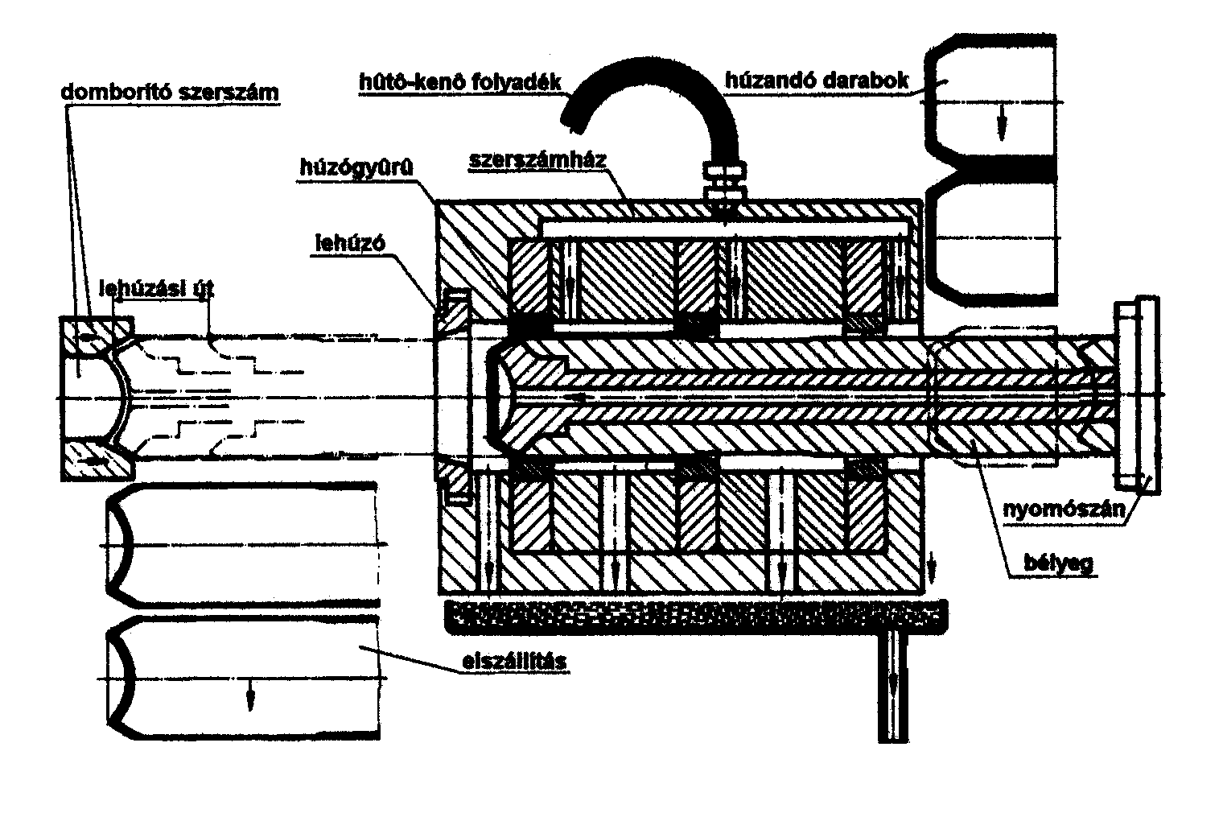
4. ábra.

Az 5. ábrán olyan szerszámelrendezés látható, ahol a falredukciós húzásokat megelőzően egy hagyományos továbbhúzás kerül elvégzésre.

A fentiekből következik, ha az első műveleti helyen kettős működésű sajtológépen történt az alakítás (kivágás, felállító húzás), akkor a második műveleti helyen a falredukciós mélyhúzások előtt kell elvégezni a mélyhúzott csésze hagyományos továbbhúzását. Ha viszont az első műveleti helyen háromszoros működésű sajtológépen és ezt kihasználó szerszámban történik a gyártás (kivágás, felállító húzás, csésze továbbhúzás), akkor a második műveleti helyen a 4. ábrán látható húzószerszámban történhet a falredukálás.
A 4. és 5. ábrán jól megfigyelhető, hogy a palást elvékonyítása csak meghatározott hosszban történik. A felső peremtől bizonyos távolságban nincs falvékonyítás. Ennek indoka az, hogy a további műveletek során elvégzésre kerülő nyakbehúzáshoz és peremezéshez szükséges az eredeti falvastagság és anyagszilárdság megtartása.
A felső perem közelében a falvékonyodást úgy kerülik el, hogy a húzóbélyegen a megfelelő helyen kisebb átmérőt alakítanak ki. Ezen a helyen a palást egyszerűen kitér a húzógyűrű elől anélkül, hogy a lemezvastagság vékonyodna.
A falredukciós húzások befejező műveleteként, a húzóbélyeg mellső holtponti helyzetében elvégzik a fenékrész domborítását. A domborított fenék negatív formája a húzóbélyegbe kerül bemunkálásra. A domborítást végző tüske a kialakított üregbe nyomja a fenékrészt, miközben a körülötte elhelyezkedő -megfelelően kiképzett hüvelyszerű szerszámelem- ráncgátlást biztosít a fenékdomborításnál.

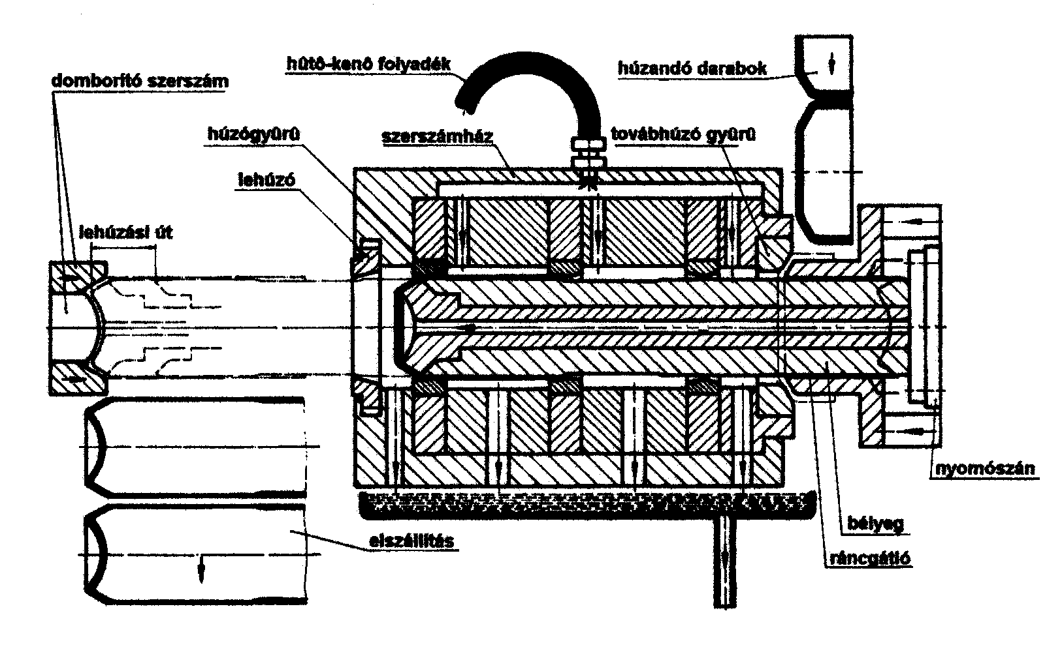
5. ábra.

A 4. és 5. ábrákon továbbá megfigyelhető az is, hogy a falredukciós húzások intenzív hűtő-kenő folyadék betáplálás mellett kerülnek végrehajtásra. Ezt a megfelelő kenés mellett az indokolja, hogy a falvékonyításnál az alakítási munka jelentős része hővé alakul. Intenzív hűtéssel az alakító szerszámok (húzógyűrű, húzóbélyeg) hőmérséklete a kívánt értéken állandósítható, amely a húzási folyamat stabilitásának biztosításához elengedhetetlen. Ugyanis, ha az alakítótérből nem vonnák el a kivált hőmennyiséget, akkor az alakítószerszámok változó mértékű felmelegedése következtében a kikerülő munkadarabok méretszórása erősen ingadozna. Másrészt a túlhevült aktív elemektől maga az alakítandó darab is jelentősen (esetleg a hossza mentén különböző hőmérsékletre) felmelegedne, ami az alakítási szilárdság inhomogenitását okozná.

2.3 Körülvágás

A készrehúzott dobozok magassági mérete jelentős mértékben szór, ezért azok pontos méretre vágása szükséges.
A palástmagasság méretre vágásának elvi szerszámvázlata a 6. ábrán látható.

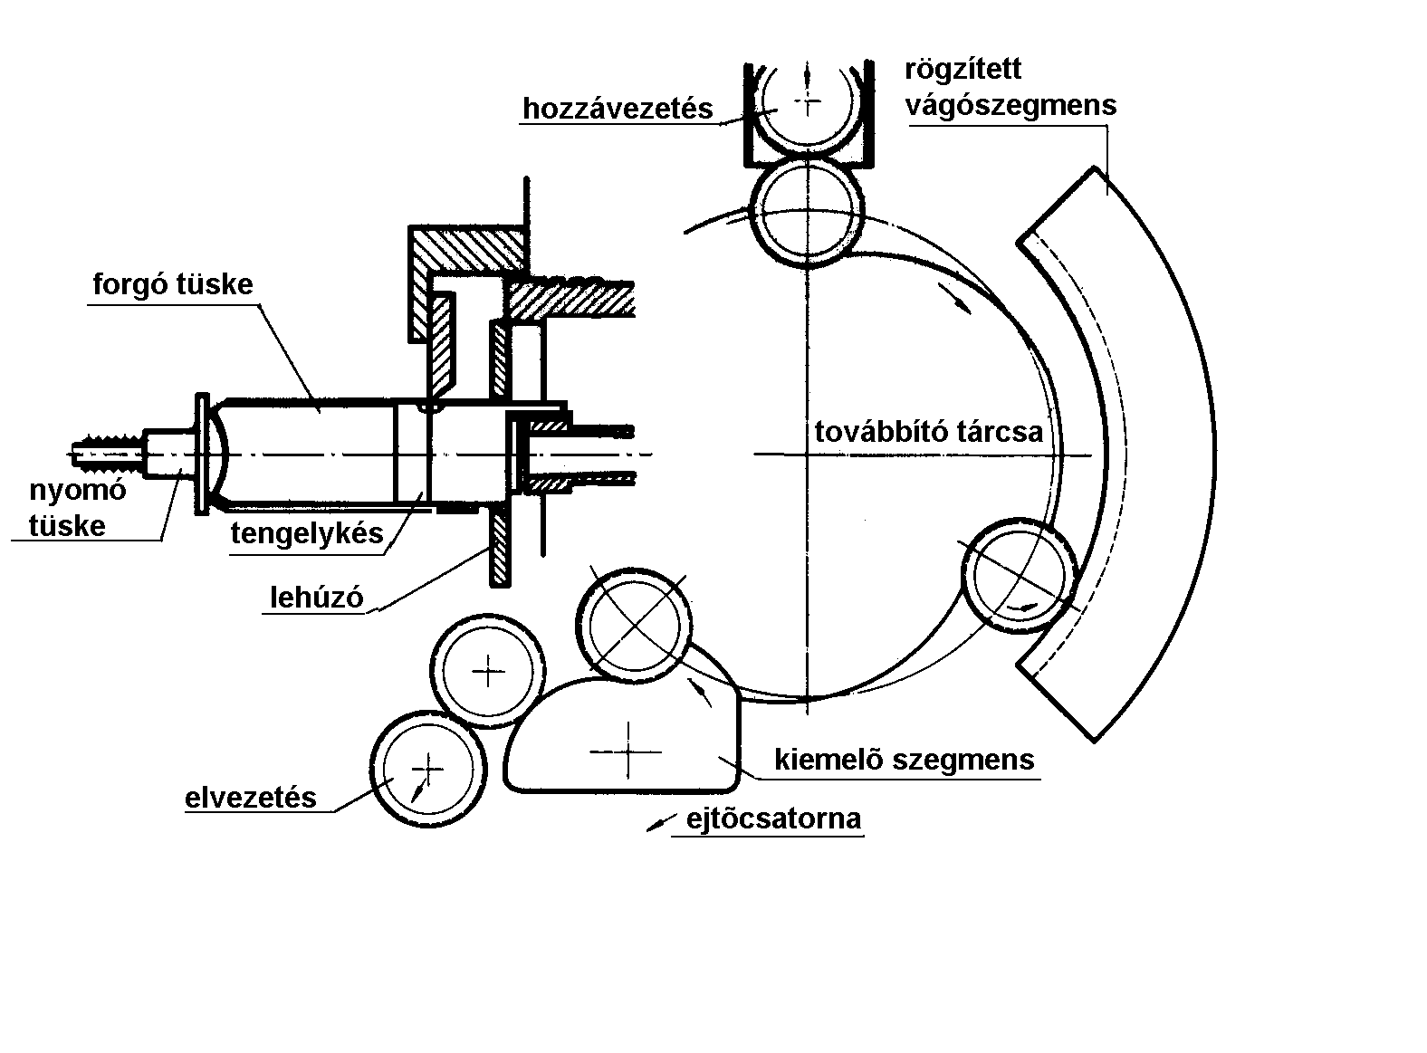
6. ábra.

A megfelelően rendezett (nyitott végükkel azonos irányban néző) dobozok, a megfelelően kiképzett vezetőpályán érkeznek egy -a dobozok külső átmérőinek megfelelő átmérőjű fészkekkel rendelkező- továbbító tárcsa fészekhelyeibe. A továbbító tárcsa forgása közben, a fészekben lévő dobozt a domborított fénékrész felől egy rugóra támaszkodó tárcsa ütközteti (megakadályozza az axiális irányú elmozdulását), miközben a nyitott vége felől -a belső átmérőnél valamivel kisebb átmérőjű forgó tüske kerül a doboz belsejébe. A továbbító tárcsával elforduló munkadarab egy íves kés-szegmens alá fordul. A kés-szegmens vágóéle és a doboz belsejébe juttatott támasztóhenger megfelelő helyén kialakított horony a körülvágást a darab elfordulása közben elvégzi. A szállítótárcsa fészkéből a körülvágott dobozt -az ütköző és a belső támasztó henger eltávolodása után- egy billenő szegmens emeli ki.

2.4 Nyakbehúzás, peremezés

A nyakbehúzás és peremezés elvi szerszámvázlata a 7. ábrán látható.
A nyakbehúzásra kerülő dobozok a tizenkét fészekkel rendelkező szállítótárcsa fészkeibe kerülnek. Az egyes fészekhelyekhez a munkadarabok időbeli érkezésének ütemezését -a szállítótárcsával megfelelő áttételen keresztül szinkronizált mozgású csiga és egy négyfészkes feladótárcsa biztosítja. A nyakbehúzás és peremezés a szállítótárcsa kb. 90°-os elfordulási tartományában megy végbe úgy, hogy a dobozt a zártvége felől -a munkadarabbal együtt elforduló- nyomótárcsa a -darabbal ugyancsak együtt forduló- nyakbehúzó és peremező szerszámba nyomja.
A nyakbehúzott és peremezett munkadarabok leszedését a szállítótárcsáról és egy lejtős pályára juttatását a forgó kiemelőtárcsa biztosítja, amely a szállítótárcsával szinkronizált mozgást végez.

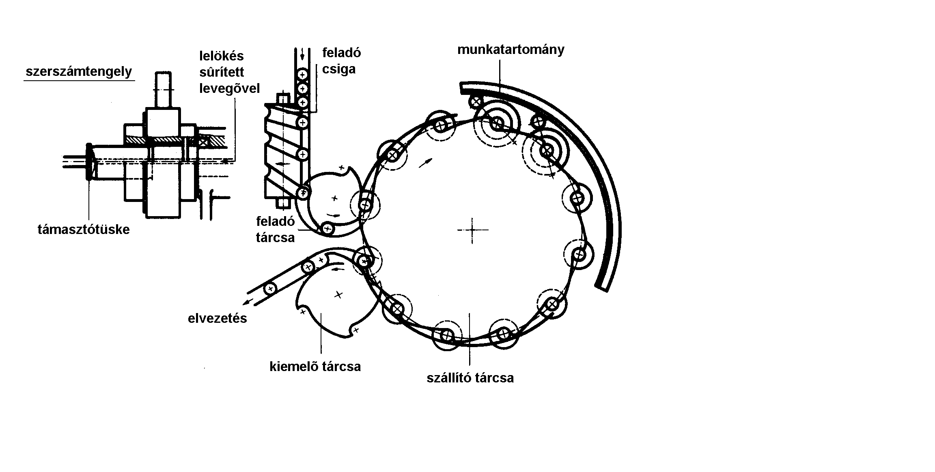
7. ábra.

2.5 Tépőzáras doboztető gyártás

A doboztető gyártási folyamatának elvi vázlatát a 8. ábra szemlélteti.

A tekercselt szalag-előgyártmány teljes automatizálással kerül előtolásra a sajtolóautomatákhoz. A sajtológépeken speciális többműveletihelyes szerszámokban történik az alakadás. A gépek között a félig készrealakított szalag automatikus feltekercselése (vagy pufferképzés tekercseléssel) indokolt lehet. A teljes fedélgyártás a tépőzárral zárt gyártási vonalon történik. A gyártási technológia részletei a gyártósorokat előállító cégek féltve őrzött gyártási titkai.

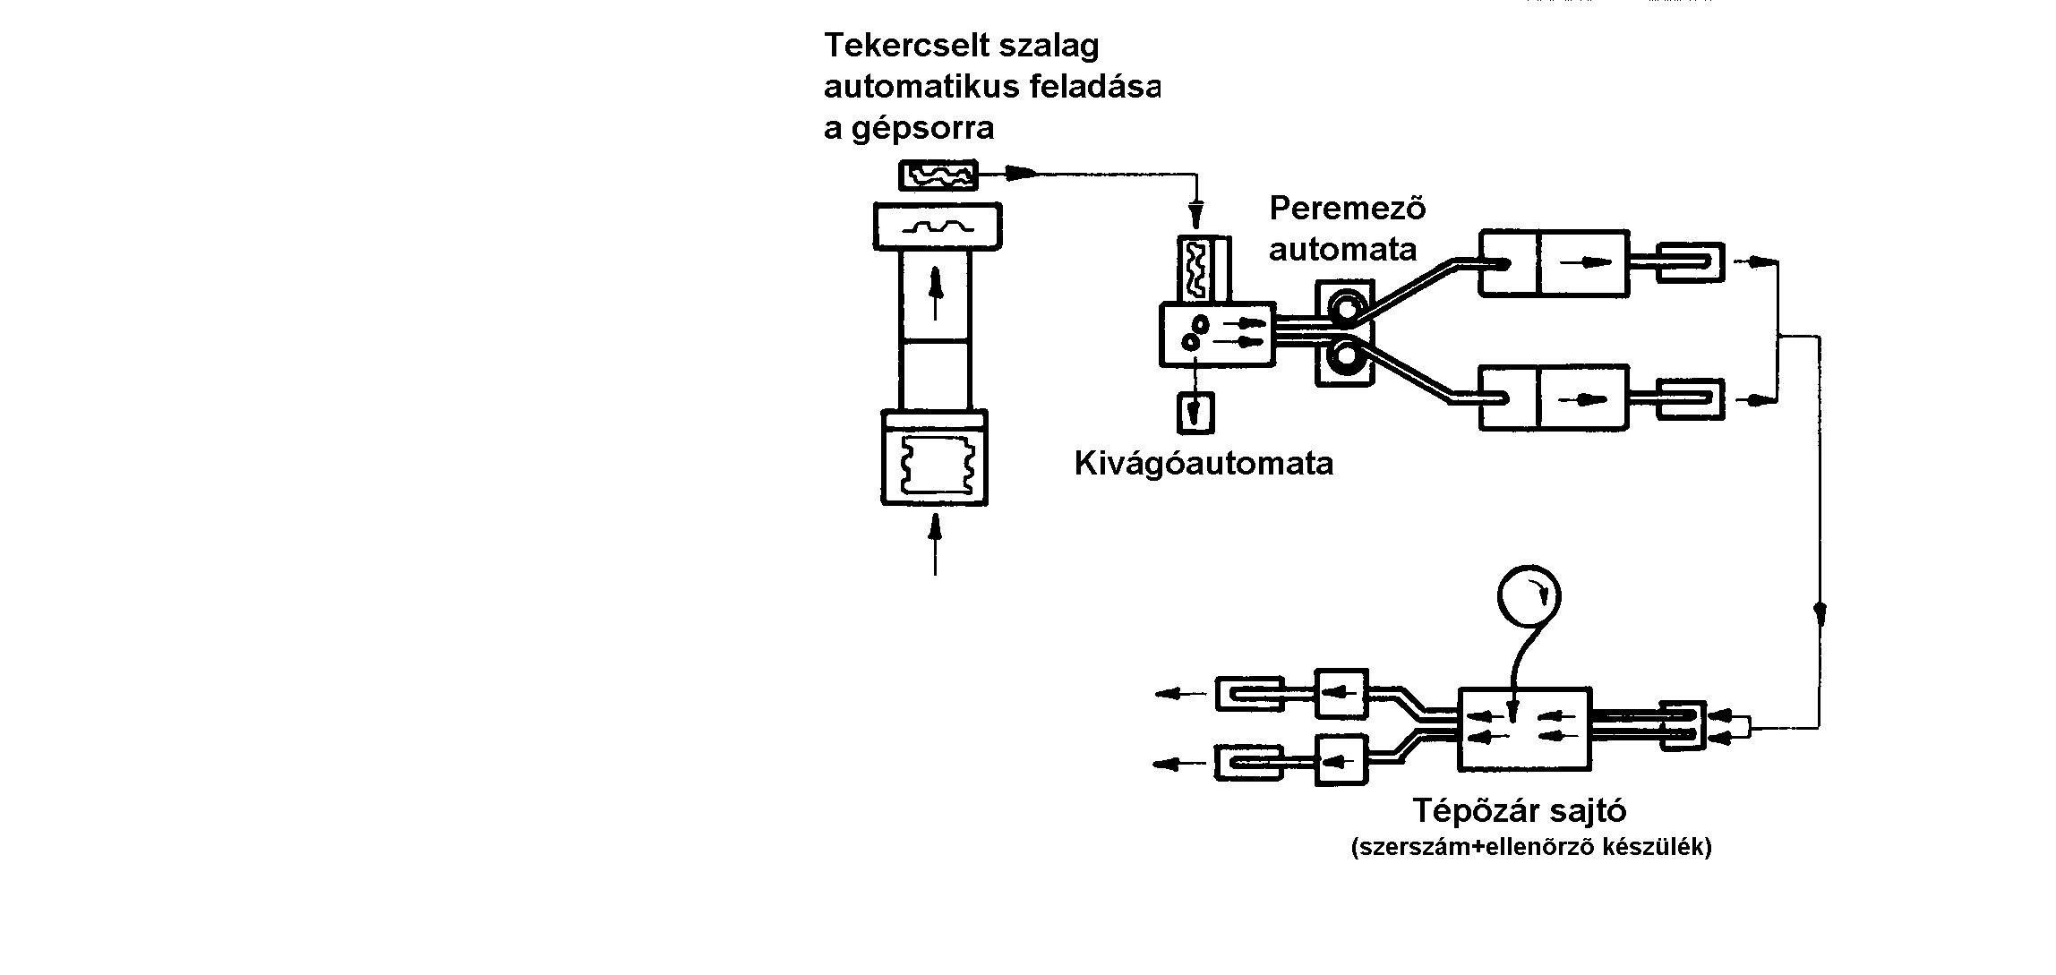
8. ábra.

3. Falvékonyító húzás erő- és munkaszükségletének meghatározása

3.1. Erőszükséglet

Egyfokozatú falredukciós húzás elvi vázlata látható a 9/a ábrán. A 9/b ábra a húzásnál fellépő erők vektordiagramját szemlélteti.

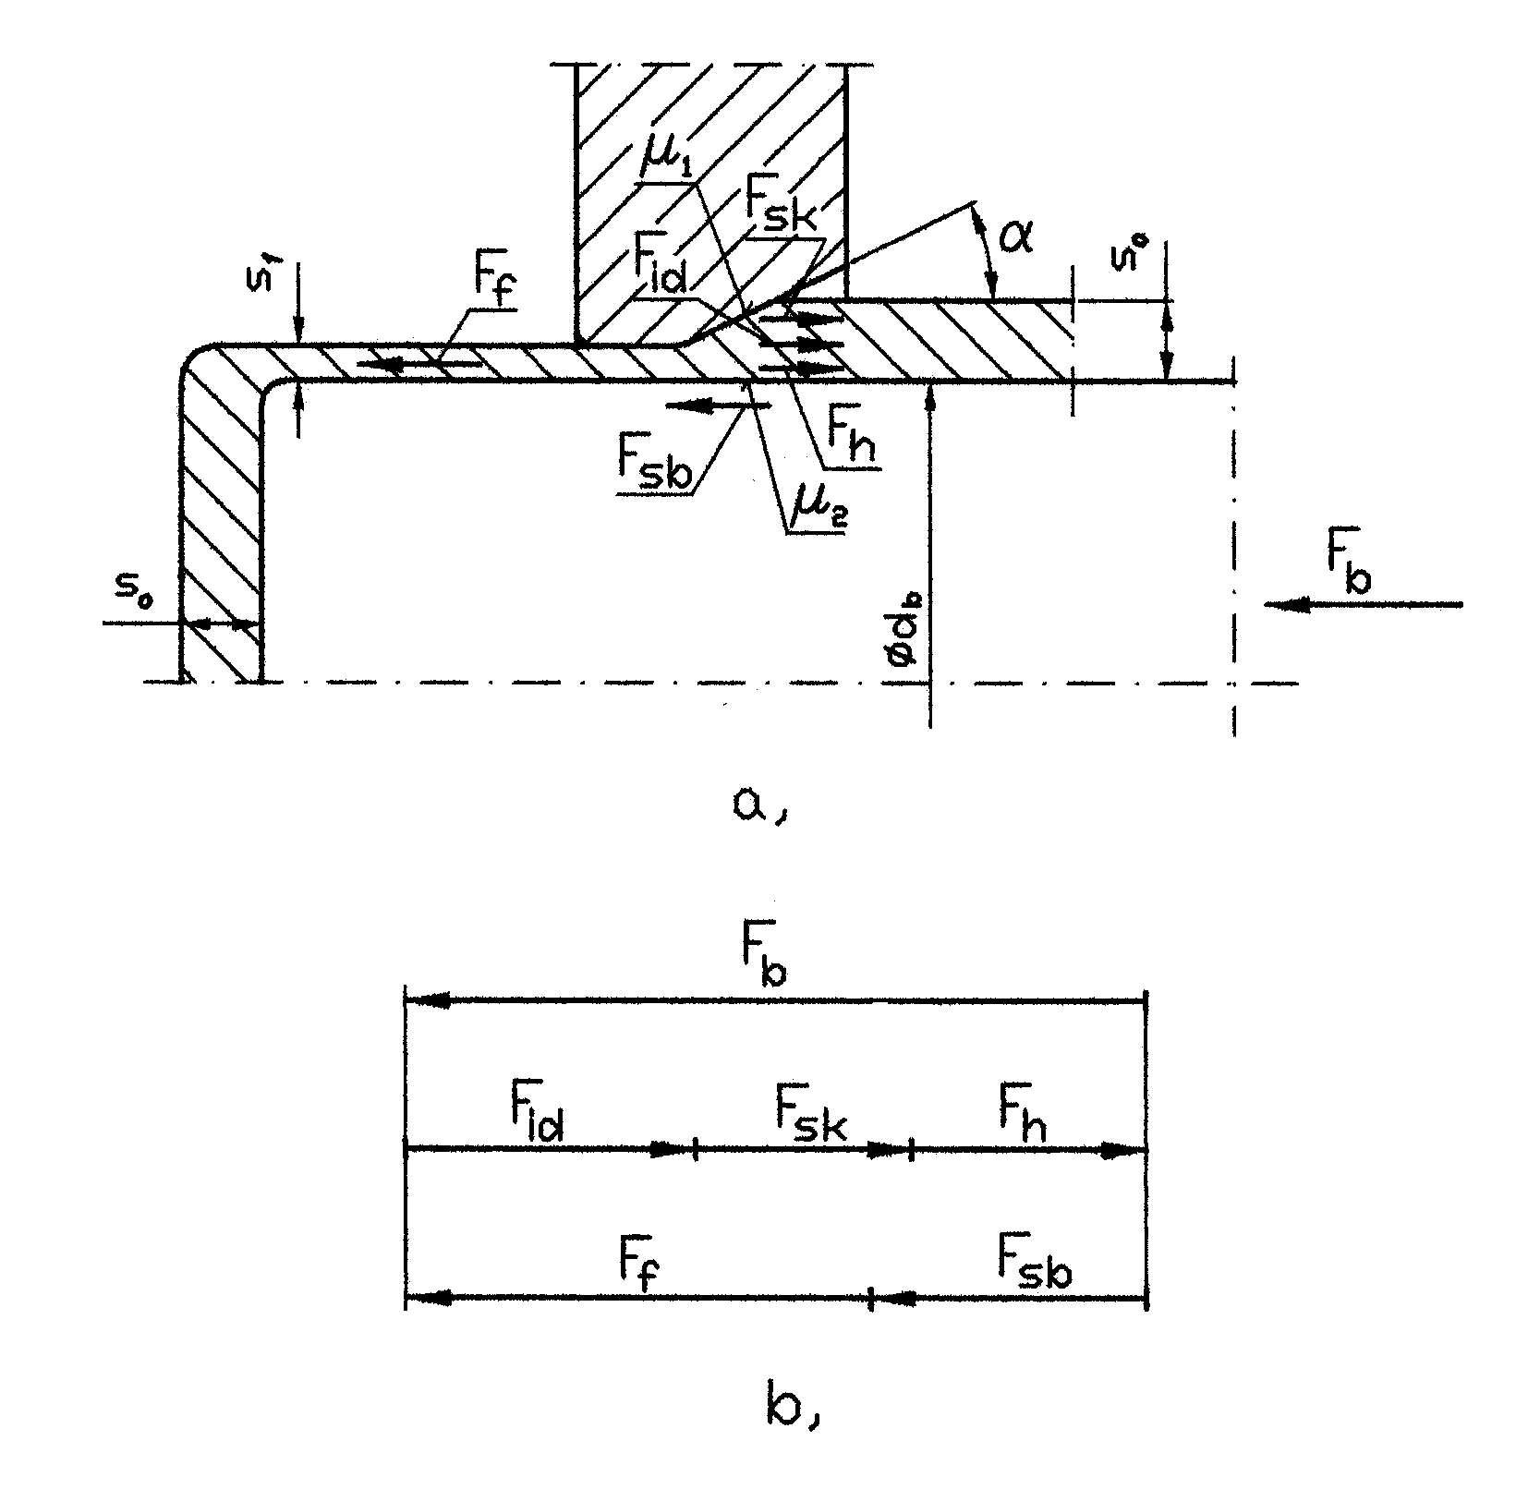
9. ábra.

Az ábra jelölései:
Fid - a képlékeny zóna deformációjához szükséges ideális alakítóerő,
Fsk - a húzógyűrű kúpfelületén a μ1 súrlódási tényező mellett fellépő súrlódóerő,
Fh - a képlékeny zónában az elemi szálak kétszeres hajlításának erőszükséglete,
Fsb - a húzóbélyegen μ2 -súrlódási tényező mellett létrejövő súrlódóerő,
Fb - a húzás elvégzéséhez szükséges bélyegerő,
Ff - a redukált falú csésze A1 keresztmetszetét terhelő erő (fenékerő),

Az erőkomponensek az alábbi összefüggésekkel határozhatók meg:

Ideális alakítóerő:

A húzógyűrű kúpfelületén fellépõ súrlódóerő:

Az elemi szálak kétszeres hajlításához szükséges erő:

A húzóbélyegen fellépő súrlódóerő:

A fenti összefüggésekben alkalmazott jelölések:
λö - a képlékeny zóna kilépő keresztmetszetében az összehasonlító alakváltozás:
α - a húzógyűrű félkúpszöge fokban,
- a húzógyűrű félkúpszöge radiánban,
kfk - a képlékeny zóna közepes alakítási szilárdsága,
μ1 - súrlódási tényező a húzógyűrű kúpfelületén,
μ2 - súrlódási tényező a húzóbélyegen.

A λö összehasonlító alakváltozás a:

összefüggéssel határozható meg, ahol:
Ao - az alakítás előtti csészefal keresztmetszet-területe:

A1 - az alakítás utáni csészefal keresztmetszet-területe.

Megjegyzés: A csészefal összehasonlító alakváltozása csak abban az esetben számítható a fenti összefüggéssel, ha a feladat síkalakváltozási állapotként kezelhető. Ennek feltétele, hogy a "β" alakváltozási állapottól függő tényező értéke közel azonos legyen a tiszta síkalakváltozási állapothoz tartozó értékével.

A közepes alakítási szilárdságot az alakított anyagminőség folyásgörbe egyenletének ismeretében, az alakítás során megvalósított összehasonlító alakváltozáshoz tartozó integrálközéppel határozzuk meg. Ha a folyásgörbe egyszerű hatványfüggvényként ismert, a közepes alakítási szilárdság:

ahol:
c - keményedési együttható,
n - keményedési kitevő.
A 9/b ábrán látható vektorábra alapján a bélyegerő:

A komponensek helyettesítése és rendezés után:

A vékonyított (A1 keresztmetszetű) falat terhelő, úgynevezett fenékerő:

A fenékerő nem lépheti túl a húzott fal képlékeny alakváltozását megindító erőt:

ahol:

A bélyegerő ismeretében egyszerűen felírható a húzógyűrű optimális félkúpszöge, amelynél a húzás a legkisebb erővel végezhető (optimalizálás húzóerő minimumra).
Az Fb(α) függvény szélsőértékének meghatározása előtt célszerű figyelembe venni, hogy kis szögek esetén:
Ekkor:

Az függvény minimuma az:

félkúpszögnél van.
Többfokozatú falvastagságcsökkentésnél a húzógyűrűk távolságát úgy állítják be, hogy egyidejűleg csak egyetlen húzógyűrűben menjen végbe falvastagságcsökkenés. Ezt a beállítást az indokolja, hogy a fenékrészhez közeleső csészefal terhelése ne növekedjen meg kedvezőtlenül.

3.2. Munkaszükséglet az egyes húzási fokozatokban

A húzási fokozatok munkaszükséglete a képlékeny zóna alakításához szükséges ideális munkaszükségletéből, a húzógyűrű kúpfelületén létrejövő súrlódás munkaszükségletéből és az elemi szálak kétszeres hajlításának munkaszükégletéből tevődik össze. A térfogategységben elnyelt munkamennyiségeket az adott húzási fokozatban alakított térfogattal szorozva kapjuk a húzási fokozat teljes munkaszükségletét.
Az alakított térfogatban ( csészepalástban: Vp) elnyelt ideális alakváltozási munka:

A húzógyűrű kúpfelületén kivált súrlódási munka:

Az elemi szálak kétszeres hajlításához szükséges munka:

Az alakított térfogatban elnyelt teljes munka:

A fenti összefüggések használatát a 10. ábrán látható csésze falredukciós húzásánál szemléltetjük:

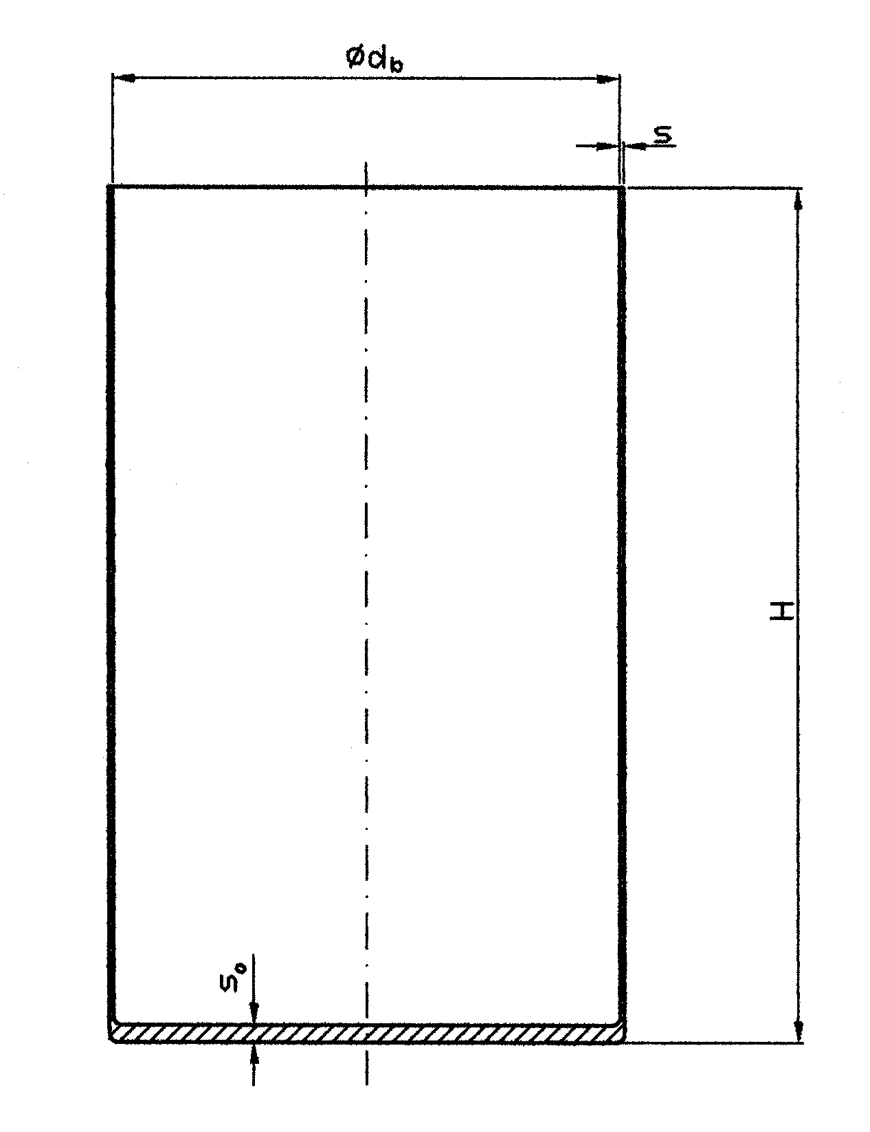
10. ábra.

Falredukciós mélyhúzás technológia tervezése:
(sörösdoboz falredukciós mélyhúzása)

A húzott csésze belső átmérője: [mm]
Falvastagság a falvékonyítás előtt: [mm]
Falvastagság falvékonyítás után: [mm]

A csésze magasság a falvékonyítás után: [mm]

Folyásgörbe paraméterek: Anyagminőség: AlMgSi1 MSZ3714/1
Keményedési együttható: [N/mm2]
Keményedési kitevő:
Az alakítatlan anyag alakítási szilárdsága: [N/mm2]
Súrlódási tényező a húzógyűrűn:
Súrlódási tényező a húzóbélyegen:

Teríték-átmérő:
[mm]

Csészepalást keresztmetszete a falredukálás előtt:

[mm2]

Csészepalást keresztmetszete a falredukálás után:

[mm2]

Összehasonlító alakváltozás a csészepalástban a falredukálás után:
A radiális irányú valódi nyúlás:

A tangenciális irányú valódi nyúlás:

Az axiális irányú valódi nyúlás:

Az összehasonlító alakváltozás:

Alakváltozási állapottól függő tényező meghatározása:

Tiszta síkalakváltozásnál a β értéke:

β értékéből látható, hogy az alakváltozási állapot közel tiszta síkalakváltozási állapotként kezelhető. Ekkor az összehasonlító alakváltozás az alakítás előtti és utáni keresztmetszetekkel is (közelítően) meghatározható.

Optimális félkúpszög:

Közepes alakítási szilárdság a képlékeny zónában:

[N/mm2]

A falredukciós húzás erőszükséglete:

[N]

Az egyszerűsített összefüggéssel meghatározva:

[N]

Súrlódóerő a bélyegen:

[N]

A fenékerő (a vékonyított csészepalástot terhelő erő):

[N]

A redukált csészefal megfolyását okozó húzóerő:

[N]
A biztonsági tényező:

A BT biztonsági tényező értéke BT=>1,5 legyen a fenékleszakadás elkerülése érdekében.
μ2 értékének növelésével BT értéke valamelyest növelhető, de a bélyegen létrejövő súrlódási tényező biztonságos kézben tartása a gyakorlatban nehezen valósítható meg.
Megoldást a többlépéses falredukciós mélyhúzás jelenthet.

Többlépéses falredukciós mélyhúzás tervezése
Első lépésként a két lépcsőben végzett falredukciós mélyhúzással próbálkozunk, változatlan súrlódási viszonyok mellett.
A falredukciós húzások száma legyen:

A ciklusváltozó értelmezési tartománya:

Összehasonlító alakváltozás tartomány felosztása két részre:

Optimális félkúpszög az egyes húzási fokozatokban:

[rad]

Csészepalást keresztmetszetek az egyes húzási fokozatok után:

[mm2]

Közepes alakítási szilárdság az egyes húzások után:

[N/mm2]

A bélyegerő az egyes húzási fokozatokban:

[N]

Az egyszerűsített összefüggéssel:

[N]

A bélyegen ébredő súrlódóerő az egyes húzási fokozatokban:
[N]

A redukált csészefalban ébredő húzóerő:

[N]

A kihúzott csészefal megfolyatásához szükséges húzóerő:

[N]

A redukált csészefalban a megfolyás elleni biztonsági tényező:

A két lépésben végzett falredukciós húzással sem érhető el a fokozatonként a biztonsági tényező BT = 1,5 értéke, ezért három lépcsőben végzett vátozattal próbálkozunk.

A falredukciós húzások száma legyen:

A ciklusváltozó értelmezési tartománya:

Összehasonlító alakváltozás tartomány felosztása három részre:

Optimális félkúpszög az egyes húzási fokozatokban:

[rad]

Csészepalást keresztmetszetek az egyes húzási fokozatok után:

[mm2]

Közepes alakítási szilárdság az egyes húzások után:

[N/mm2]

A bélyegerő az egyes húzási fokozatokban:

[N]

Az egyszerűsített összefüggéssel:

[N]

A bélyegen ébredő súrlódóerő az egyes húzási fokozatokban:

[N]

A redukált csészefalban ébredő húzóerő:

[N]

A kihúzott csészefal megfolyatásához szükséges húzóerő:

[N]

A redukált csészefalban a megfolyás elleni biztonsági tényező:

Mint látható három fokozatban végzett falredukciós húzásnál valamennyi fokozatban a biztonsági tényező értéke 1,5 felett van.
A biztonságos technológia érdekében további követelmény hogy az egyes húzási fokozatok biztonsági tényezői megegyező értékűek legyenek. Ennek elérése érdekében eltérő nagyságú összehasonlító alakváltozással kell az egyes falredukciós húzásokat elvégezni. Tehát az egyenlő közű összehasonlító alakváltozás felosztást módosítanunk kell mindaddig amíg a kívánt célt elérjük, vagyis többlépéses iterációs eljárással jutunk a megoldáshoz.

Első iteráció:

Az összehasonlító alakváltozás felosztást az egyes húzási fokozatok között az alábbi összefüggéssel módosítjuk, amellyel az egyes fokozatokban megvalósítandó összehasonlító alakváltozás értékeket kapjuk:

A teljes összehasonlító alakváltozás az egyes húzási fokozatok elvégzése után:
Ezt követően a "Többlépéses folyatás technológia tervezése" cím alatt alkalmazott összefüggések felhasználásával a technológiai erőket a módosított összehasonlító alakváltozás értékekkel újra számoljuk.

Optimális félkúpszög az egyes húzási fokozatokban:

[rad]

Csészepalást keresztmetszetek az egyes húzási fokozatok után:

[mm2]

Közepes alakítási szilárdság az egyes húzások után:

[N/mm2]
A bélyegerő az egyes húzási fokozatokban:

[N]

Az egyszerűsített összefüggéssel:

[N]

A bélyegen ébredõ súrlódóerő az egyes húzási fokozatokban:

[N]

A redukált csészefalban ébredő húzóerő:

[N]

A kihúzott csészefal megfolyatásához szükséges húzóerő:

[N]

A redukált csészefalban a megfolyás elleni biztonsági tényező:

Mint látható az egyes húzási fokozatok biztonsági tényezői az elsõ iterációban elvégzett módosítások után kevésbé szórnak, de még az egyenlőség feltételét nem elégítik ki, ezért szükség van a második iteráció elvégzésére.

Második iteráció:

A húzási fokozatokban megvalósítandó összehasonlító alakváltozások módosítására szolgáló összefüggés:

A teljes összehasonlító alakváltozás az egyes húzási fokozatok elvégzése után:

A technológiai erők a módosított összehasonlító alakváltozás értékekkel:

Optimális félkúpszög az egyes húzási fokozatokban:

[rad]

Csészepalást keresztmetszetek az egyes húzási fokozatok után:

[mm2]

Közepes alakítási szilárdság az egyes húzások után:

[N/mm2]

A bélyegerő az egyes húzási fokozatokban:

[N]

Az egyszerűsített összefüggéssel:

[N]

A bélyegen ébredõ súrlódóerő az egyes húzási fokozatokban:

[N]

A redukált csészefalban ébredő húzóerő:

[N]

A kihúzott csészefal megfolyatásához szükséges húzóerő:

[N]

A redukált csészefalban a megfolyás elleni biztonsági tényező:

A második iterációs ciklus elvégzése után látható, hogy a második és harmadik húzási fokozat biztonsági tényezője megegyezik, az elsőé ettõl elhanyagolhatóan kis mértékben különbözik. Természetesen az iterációs lépések folytatásával mindhárom biztonsági tényező egyenlővé tehető (ettől most az eltérés minimális értéke miatt eltekintünk).
A technológia véglegesítése után meghatározható a egyes húzások után kialakuló csészék külső átmérői:

[mm]

Csésze külső átmérõ az első falredukciós húzás előtt:

[mm]

Csésze külső átmérõ az utolsó falredukciós húzás után:

[mm]

Falvastagságok az egyes falredukciós húzások után:

[mm]

A csészepalást térfogata:

[mm3]

A csészepalást keresztmetszete az i-ik húzás után:

[mm2]

A csészepalást magassága az i-ik húzás után:

[mm]

Falredukciós húzás munkaszükségletének meghatározása az egyes húzási fokozatokban:

A csészepalást térfogatában elnyelődő munka az ideális alakváltozás munkaszükségletének, a matrica kúpfelületen létrejövő súrlódás munkaszükségletének és az elemi szálak kettős hajlításához szükséges munkaszükséglet összege:
A csészepalástban az egyes húzási fokozatokban elnyelt ideális munka:

[Nmm]

A kúpfelületen létrejövő súrlódás munkaszükséglete:

[Nmm]

Az elemi szálak kettős hajlításának munkaszükséglete:

[Nmm]
Az egyes fokozatok teljes munkaszükséglete:

[Nmm]

A három fokozat együttes munkaszükséglete:

[Nmm]

[J]

Feltételezve, hogy a sajtó percenkénti löketszáma n = 150 löket/perc, (2,5 darab készül el másodpercenként) akkor egy alakítási ciklus időtartama 0,4 sec. Figyelembe véve, hogy az alakítás az alakítási ciklus első felében megy végbe, ezért közelítőleg: [s]
Az alakítás teljesítményszükséglete:

[Watt]

Falredukciós mélyhúzás hőmérlegének közelítő meghatározása
Az alakított térfogatban elnyelt ideális alakváltozási munka szinte teljes egészében hővé alakul és a húzott csészepalást hőmérsékletét növeli. Tekintve, hogy az alakítás (a három gyűrűn történő áthúzás kb. 0,2 sec alatt megy végbe, mert a t = 0,4 sec ciklusidő a bélyeg előre és hátrameneti mozgásának időtartamát jelenti) igen rövid idő alatt végbemegy, így a bélyeg hőelvonó hatása alig érvényesül.
Az alakított anyag fajhőjének és a palást tömegének, valamint az elnyelt alakváltozási munka ismeretében a palást hőmérséklet növekedése meghatározható.
A csészepalástban elnyelt ideális alakváltozási munka:

[J]

Az alakított darab anyagának közepes fajhője: [Joule/kg°C]

Az alumínium sűrűsége: [kg/m3]
A csészepalást térfogata:
[m3]

A csészepalást tömege:

[kg]

A csészepalást hőmérséklet-növekedése a falvékonyító mélyhúzás során:

[°C]

A számítás során nem vettük figyelembe a hagyományos húzással előállított előgyártmány palástjának szilárdságnövekedését, valamint a húzógyűrűn létrejövő súrlódás hőmérséklet növelő hatását.
A közelítő számítás felhívja a figyelmet arra, hogy az alakítási folyamat stabilitása (alakítási szilárdság állandó értéken tartása, a húzógyűrűk és a bélyeg méretváltozásának elkerülése) érdekében az alakítótér intenzív hűtésével jelentős hőmennyiséget kell elvonni a munkatérből, úgy hogy annak hőmérséklete szűk tűréshatárokon belül maradjon.

